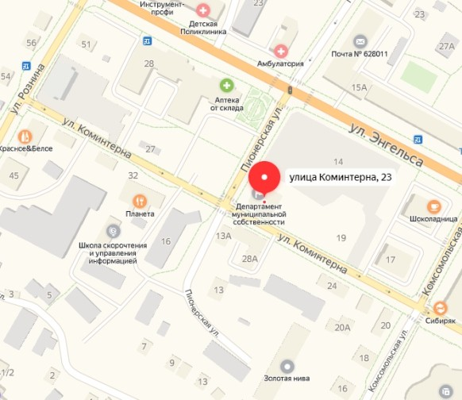

Что делать, если срок подачи замечания истек
После утверждения результатов
ГКО пересмотреть результат можно подав обращение в бюджетное учреждение об исправлении технических и
(или) методологических ошибок, путем обращения в комиссию по рассмотрению споров о результатах кадастровой стоимости или в суд.

В СООТВЕТСТВИИ С ПОЛОЖЕНИЯМИ НАЛОГОВОГО КОДЕКСА РОССИЙСКОЙ ФЕДЕРАЦИИ, НАЛОГ НА ИМУЩЕСТВО ФИЗИЧЕСКИХ ЛИЦ НЕ МОЖЕТ УВЕЛИЧИТЬСЯ БОЛЕЕ, ЧЕМ НА 10% ПО ОТНОШЕНИЮ К СУММЕ НАЛОГА ЗА ПРОШЛЫЙ НАЛОГОВЫЙ ПЕРИОД

План проведения ГКО на территории Ханты - Мансийского автономного округа - Югры
2018-2019
Объектов капитального строительства.

2019-2020
Земли сельхоз назначения; Земли промышленности.

2020-2021
Земли населенных пунктов.

Контактная информация БУ «Центр имущественных отношений»
Место нахождения:
628012, Ханты-Мансийский автономный округ- ЮГРА, г. Ханты-Мансийск, ул. Коминтерна, 23 (приемная: 3 этаж, кабинет 31);

Телефон:
(3467) 92-86-81 (отдел определения кадастровой стоимости),
(3467) 32-38-04 (приемная); Электронная почта: fondim86@cio-hmao.ru
Бюджетное учреждение Ханты-Мансийского автономного округа – ЮГРЫ
«Центр имущественных отношений»

- КАК ОЗНАКОМИТЬСЯ
С ПРОМЕЖУТОЧНЫМ ОТЧЕТОМ
- ПОДАТЬ ЗАМЕЧАНИЯ К ПРОМЕЖУТОЧНЫМ ОТЧЕТНЫМ ДОКУМЕНТАМ

СПРАВЕДЛИВАЯ КАДАСТРОВАЯ СТОИМОСТЬ - СПРАВЕДЛИВЫЙ НАЛОГ

Дата окончания срока ознаком- ления с проектом отчета: 03.10.2019
Дата окончания срока приема замечаний: 23.09.2019

Как ознакомиться с проектом отчета и подать замечания к промежуточным отчетным документам
Ознакомиться с проектом отчета оценки объектов недвижимости и способах подачи замечаний к промежуточным отчетным документам можно на сайте БУ «Центр имущественных отношений» (cio-hmao.ru) и в государственном фонде данных ГКО на сайте Росреестра.
- Полное наименование юридического лица;
- Номер контактного телефона;
- Адрес электронной почты (при наличии);
- Кадастровый номер и (или) адрес объекта недвижимости;
- Суть замечания;
- Указание на номер страницы промежуточных отчетных документов, к которым представляется замечание (по желанию).

Какие документы можно приложить к замечанию
- Посредством официального сайта БУ «Центр имущественных отношений»
(cio-hmao.ru/определение кадастровой стоимости/отчеты об оценке/промежуточные отчетные документы), при условии наличия электронной цифровой подписи;
- Посредством Портала государственных и муниципальных услуг (функций) Ханты- Мансийского автономного округа – Югры http://86.gosuslugi.ru/pgu/ при условии наличия электронной цифровой подписи! Заявитель вправе использовать простую ЭЦП, при условии, что при выдаче ключа простой ЭЦП личность физического лица установлена при личном приеме.

Как узнать кадастровую К замечанию могут быть приложены:

стоимость объекта оценки Узнать кадастровую стоимость объекта оценки по кадастровому номеру можно следующими способами:
На сайте БУ «Центр имущественных отношений» cio-hmao.ru, в разделе Определение кадастровой стоимости / Отчеты об оценке/ Промежуточные отчетные документы.
На сайте «Росреестра» www.rosreestr.ru, вкладка
«Деятельность» в разделе «Кадастровая оценка».
При наличии в проекте отчета ошибок, связанных с характеристиками конкретного объекта недвижимости, имеется возможность подать замечания не позднее 23.09.2019.

Что должно содержать замечание
В замечании необходимо указывать:
- Фамилию, Имя и Отчество (последнее при наличии) физического лица;
Документы, подтверждающие наличие ошибок, допущенных при определении кадастровой стоимости, а также декларация о характеристиках объекта недвижимости. Рекомендации по заполнению и способах подачи замечаний размещены на сайте cio-hmao.ru (кадастровой стоимости/ услуги/ рассмотрение замечания к промежуточным отчетным документам).

Как подать замечание
Подать замечание можно следующими способами:
- Лично в БУ «Центр имущественных отношений» (г. Ханты-Мансийск, ул. Коминтерна, д. 23 каб. 31) в рабочее время с 9.00- 17.00, перерыв с 13.00 -14.00);
- Почтовым отправлением в БУ «Центр имущественных отношений» (628012, г. Ханты- Мансийск, ул. Коминтерна, 23, каб. 31);

Сколько дано дней на подачу замечаний
На подачу замечаний к промежуточным отчетным документам дано 50 календарных дней с момента размещения промежуточных отчетных документов в фонде данных государственной кадастровой оценки, на сайте управления федеральной службы государственной регистрации, кадастра и картографии «Росреестр».

Результат рассмотрения замечания
Бюджетное учреждение не реже, чем один раз в
пять дней в течении срока размещения промежуточных отчетных документов размещает на официальном сайте БУ «Центр имущественных отношений» в разделе
«Услуги»/«Рассмотрение замечания к промежуточным отчетным документам» результат рассмотрения замечаний.

